Интеллектуальный конкурс 10-11 класс

- Определите значение переменных X, Y, Z, S, вписав вместо них степени двойки в следующем выражении:
2 Гбайт = 2^{Х}Мбайт = 2^{Y}Кбайт = 2^{Z}байтов = 2^{S}битов
Найдите значение выражения X + Y + Z + S.
А) 97 Б) 96 В) 100 Г) 111

- Решите следующее уравнение, записанное в двоичной системе счисления:
Х × 100 – 10100 = 1011000
В ответе укажите корень в восьмеричной системе счисления.
А) 11 Б) 27 В) 33 Г) 7

- Какое число, записанное в шестнадцатеричной системе счисления, предшествует числу 3000₈ + 5000₈?
А) 1FF Б) FFF В) 7FF Г) FF7

- Для кодирования шести букв русского алфавита использовался следующий код:
буква | Е | Л | О | П | Р | Т
код | 001 | 111 | 100 | 10 | 101 | 01
Декодируйте слово русского языка, состоящее из этих букв, закодированное двоичной строкой:
101111000101001101
Выберите правильное определение полученного слова.
А) некоторый объект, способный выполнить определённый набор команд
Б) устройство анализа данных
В) устройство для автоматического вычерчивания с большой точностью рисунков и схем
Г) это максимальная длина двоичного кода, который может обрабатываться или передаваться одновременно

- Установите соответствие между типами и значениями полей реляционной базы данных.
1) Числовой тип | а) 13.09.1987
2) Логический тип | б) 25 число месяца
3) Символьный тип | в) 23,56
4) Дата | г) 23 / 5 > 20
А) 1а2б3в4г Б) 1в2б3а4г В) 1б2г3в4а Г) 1в2г3б4а

- Определите, какие записи будут выведены в результате фильтрации таблицы базы данных Microsoft Access по полю «хобби» с шаблоном «*п*».
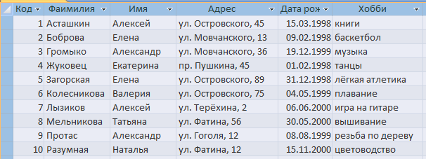
В ответе укажите сумму номеров этих записей.
А) 15 Б) 9 В) 6 Г) 19

- Разгадайте ребус и выберите правильное определение полученного слова.
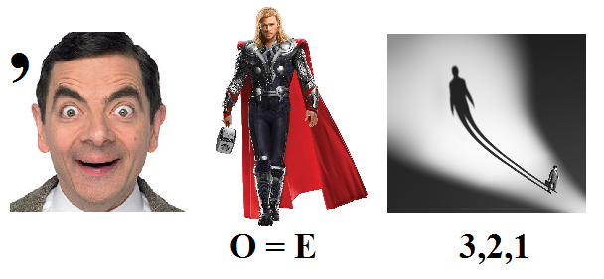
А) Всемирная компьютерная сеть.
Б) Два или более компьютера, соединённых линиями передачи информации.
В) Компьютерная сеть, объединяющая компьютеры, находящиеся в пределах одного здания.
Г) Компьютерная сеть, объединяющая компьютеры, находящиеся на небольшом расстоянии друг от друга.

- Установите соответствие между англоязычными аббревиатурами и обозначаемыми ими понятиями:
1) URL | а) всемирная паутина
2) HTML | б) язык гипертекстовой разметки
3) DNS | в) доменная система имён
4) WWW | г) универсальный указатель ресурса
А) 1г2в3а4б Б) 1в2б3г4а В) 1г2б3в4а Г) 1б2г3в4а

- Из представленных фрагментов описания части web-страницы на языке HTML выберите тот, который описан верно.
А) 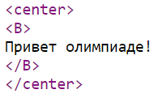 Б) 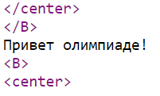
В) 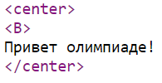 Г) 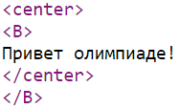

- У Кати дома скорость передачи данных через ADSL – соединение составляет 128000 бит/с. Через данное соединение девочка хочет передать файл размером 375 Кбайт. Определите, сколько секунд будет ждать Катя конца передачи файла.
А) 20 Б) 24 В) 3 Г) 2

- Установите соответствие между режимами просмотра документа и рекомендациями по использованию.
1) Разметка страницы | а) Для работы над схемой документа
2) Режим чтения | б) Для ввода данных и редактирования документа
3) Веб-документ | в) Для чтения документа с экрана
4) Структура | г) Для просмотра документа в виде веб-страницы
5) Черновик | д) Для создания, редактирования и форматирования документа
А) 1а2б3в4г5д Б) 1б2в3г4а 5д
В) 1б2г3в4а5д Г) 1д2в3г4а5б

- Посмотрите на алгоритм, записанный на псевдокоде, и определите, чему будет равна переменная S, если первоначально ввести n = 16.
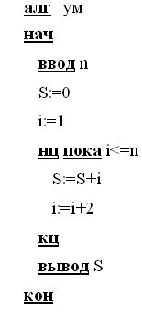
А) 8 Б) 64 В) 72 Г) 136

